Forinvest Business-Angels

Association française des Forestiers-Investisseurs

Pour le développement de la filière forêt-bois

Fiche résumée du projet

Entreprise : TECSAFINANCE détenant  TECSABOIS - CHENE DECORS - TECSABOIS CHARPENTE |  |  |  |  | Date : 01/03/15
Porteur de projet |  |  | Identité de l'entreprise
Nom | SAGET |  | Raison sociale | TECSAFINANCE
Prénom | Jean-Baptiste |  | Forme juridique | SARL
Fonction | Gérant |  | Date de création | 2001
Téléphone / Portable | 02 48 81 56 27  06 14 23 59 55 |  | Adresse | Route de Brinon  18410 ARGENT sur SAULDRE
Fax | 02 58 81 56 26 |  | - Secteur d’activité  - Code NAF | Holding
Email | jbsaget@chene-decors.com |  | - Capital social  - Capital libéré à ce jour | 67 200 €
Site Internet | www.tecsabois.com  www.chene-decors.com  www.tecsabois-charpente.com |  | % du capital détenu par le gérant | 89 %
Abréviations utilisées pour les entreprises du groupe :
TF : TECSAFINANCE
TB : TECSABOIS
TBC : TECSABOIS CHARPENTE
CD : CHENE DECORS

Résumé du projet  (2 pages maximum)  (Cf. Business Plan) |  | - Le Concept :  LA VALORISATION COMPLETE DE LA GRUME DE CHENE  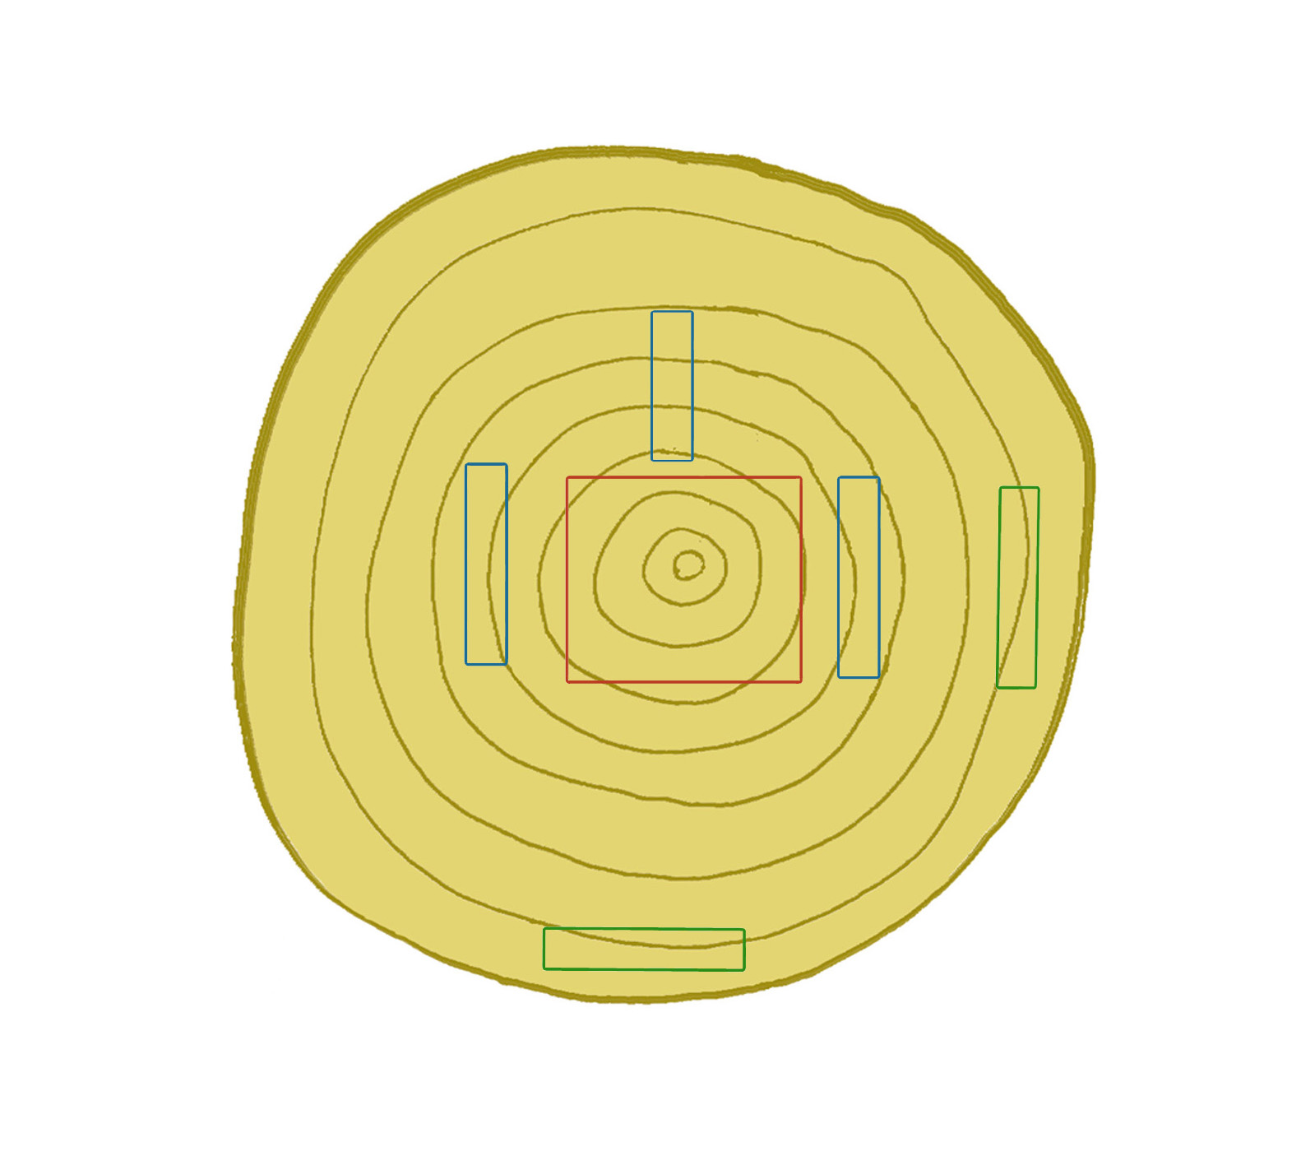  Tecsabois  (TB)  Tecsabois Charpente(TBC)  Chêne Décors  (CD)  Ecorces, sciures et chutes courtes : Tecsathermique, Foronex, CBB.  L’orientation client renforcée par un Design produit différenciant permet à CD entreprise de deuxième transformation de tracter TB entreprise de première transformation et à TBC de reprendre son développement par un réajustement de sa cible client.  L’innovation et l’exigence de nos clients doivent être notre moteur.  Cela doit nous amener à devenir le leader reconnu des produits techniques semi-finis en chêne massif fabriqués en France.  - Région d’activité opérationnelle et origine des produits bois  TB : Commercialisation en France, RU, Benelux, Hollande, Allemagne, Italie, Espagne.  Approvisionnement grumes en région Centre, un peu RP sud et Bourgogne ouest.  TBC : Commercialisation en France et au RU.  Approvisionnement : TB pour la charpente chêne, Verrière ou BCA pour le BMR Douglas, RHD pour l’épicéa.  CD : Commercialisation en France. Initialisation pour l’Espagne et le Portugal.  Approvisionnement TB, scieries de la Région Centre, Normandie et Bourgogne.  - Raison d’être du projet  UNE IDENTITE POUR CHAQUE SITE  TB : Produire et fabriquer pour l’industrie et les grosses infrastructures.  TBC : Concevoir et fabriquer pour l’amélioration de l’habitat et l’agencement extérieur.  CD : Fabriquer et distribuer pour le bricolage et la décoration.  UNE MARQUE POUR CHAQUE CANAL DE DISTRIBUTION  TECSABOIS pour les professionnels,  CHENE DECORS pour la GSB (Grande Surface de Bricolage),  CHENE STRUCTURE pour le négoce bois et matériaux,  ESPRIT CHENE pour les prescripteurs de la décoration,  KIMI pour les abris de jardins et la maison ossature bois,  LA BOUTIQUE DU CHENE pour la vente directe internet (fin de série et déstockage dans un premier temps).  - Innovation proposée  L’orientation client à travers le design produit.  L’innovation est le moteur de chaque entité :  TB : Séchage par micro-onde (Projet FP7 Torchwood),  Aboutage Bois Vert (Projet EU Above+).  TBC : Modernisation par le Design de la gamme traditionnelle d’ossature de charpente décorative. Développement de l’identité de marque par l’assemblage et la ligne.  CD : Le concept transversal magasin assure une présence dans tous les rayons. L’intégration d’un Design produit va renforcer ce point.
L’équipe  (Cf. Annexes D et E) |  | - Qui sont les membres clés de l'équipe de direction :  TB : Fatima AMINI, suivi client et responsable commerciale export  Philippe CHOLLET, responsable maintenance  TBC : Angélique RUIZ, responsable du site  Jérôme LEMARE responsable commercial  CD : Virginie ASQUIN, responsable site  Adrien BLENET, responsable approvisionnement  Jérôme DAUBRY, responsable production standard  Philippe CAUQUI, responsable maintenance  Nathanael COUTURIER, responsable commercial  TF : Marie SABLE, responsable comptabilité et trésorerie,  Richard HUGUET, responsable Système Information  Sandrine SAGET, responsable marketing,  - Répartition des responsabilités  Chaque site (associé à un couple produit/client) est autonome.  La holding apporte les fonctions supports suivantes : Stratégie, Innovation, Marketing, Commercial export, SI, DRH, Comptabilité, Contrôle de Gestion.  - Quels sont les recrutements en cours :  TF : Responsable Administratif et DRH.  CD : Responsable Atelier Production sur-mesure.  - Quels sont les recrutements envisagés :  TB : Réintégration du responsable de la scierie sur 2016.  TBC : Ingénieur Responsable de production sur 2016.  CD : Responsable Industriel sur 2017  TF : Directeur Général sur 2016.
Le modèle économique  (Cf. Annexes B) |  | - Description du produit ou service proposé  TB : Sciage de chêne (Avivés, Plots dépareillés, Poutres), Séchage (Traditionnel, Sous vide), Débits bois sec et tBPS (poutre percée séchée).  Poutres à Cheminées (fabrication en sous-traitance),  TBC : Conception, Etude et Fabrication d’ossatures en assemblages traditionnels pour de la charpente décorative et de l’extension de maison,  Solutions en chêne pour les aménagements extérieurs : barrière, table, passerelle, …  Nouvelle gamme Kimi d’Abri de Jardin haut de gamme en chêne massif avec une version en dosses avec écorce.  CD : Produits décoratif en chêne massif pour le sol, le mur et le plafond. Logistique.  - Le produit ou service est-il protégé (brevets, marques, licences)  TB : Licence du bois percé et marque tBPS,  Marque Kimi pour les Abris de jardin.  CD : Marque Chêne Décors.  - Clientèle visée : pourcentage représentatif dans le chiffre d’affaire des 3 plus grands clients  TB : Menuiseries Industrielles CD 20%, Florian 7%,  Charpentiers TBC 7%,  Parqueteurs CF-Parquet 5%,  SNCF 10%.  TBC : Revendeurs (type EGB) Vert Equip 5%,  Entreprise du BTP Baudin Châteauneuf 4%.  CD : Grandes Surfaces du Bricolage Leroy Merlin 80%,  Entreprise d’agencement Naf Naf 5%.  - Mode(s) d’accès au(x) marché(s) : canal (aux) de vente, prescripteurs, offre(s) conjointe(s)…  TB : Vente directe pour la France et l’export limitrophe,  Vente par l’intermédiaire de négociants en Bois pour le grand export,  Commercialisation directe et par courtier.  TBC : Vente et commercialisation directe aux professionnels poseurs.  CD : Pour le Bricolage : Vente par le canal de la distribution GSB et Négoce, commercialisation par deux réseaux distinct d’agents commerciaux,  Pour la décoration : Vente et commercialisation directe aux agenceurs.  - Business model  Le but : Dépasser la taille critique de 10M€ de CA et atteindre une rentabilité à deux chiffres pour permettre de mieux structurer.  Offres : Ciblées pour chaque couple produit/marché/client.  Stratégies : De niches.  Organisations : Par centre de profit et favorisant un management par projet (ceux-ci pouvant être transversal aux trois entités).  Pratiques de diffusion ou de distribution : Adaptées à chaque marché ciblé.  - Marge Brute/CA ?  TB : 45% doit s’améliorer légèrement,  TBC : 60% doit légèrement diminuer du fait de l’agressivité commerciale décidée en charpente chêne,  CD : 52,5% doit tendre vers 55% (pas rapport au CA triplenet).
Marché et concurrence |  | - Marchés visés  TB : Meuble, parquet, bâtiment.  TBC : Amélioration de l’habitat et aménagement des espaces verts.  CD : Bricolage et décoration.  - Etat de la concurrence, quels sont les concurrents directs ou indirects identifiés  TB : Les autres scieries régionales : NBE, Feuillet, Delord, … qui sont aussi pour beaucoup fournisseur de CD.  TBC : France Colombage pour la charpente décorative,  Vie & Véranda pour l’extension de maison.  CD : Delarbre et Les Moulures du Nord (en replis), Gewe, Actis Trading.  - Spécificités de l’offre et avantages concurrentiels distinctifs  TB : Spécialiste des carrelets, des grosses épaisseurs, orientation client, service et séchage.  TBC : Offre haut de gamme.  Pré-montage en atelier.  CD : Large gamme transversale magasin déclinée : concept, bas de rack et sur mesure.  Capacité de décliner chaque gamme en sur mesure.  Livraison en J+5 sur toute la France. Gestion EDI complète (commande, bon livraison, bon transport, facture).  - Action commerciale mise en œuvre  TB : Mise en place d’un pôle export,  Participation au Carrefour International du Bois, au salon du bois de Birmingham.  TBC : Communication nationale dans Réussir Sa Véranda,  Participation biannuelle à Equip Baie.  Réanimation du réseau autour de l’action Design.  CD : PLV pour chaque gamme produit.  Forte identité graphique autour de notre feuille de chêne bleu, blanc, rouge.
L’état actuel du projet |  | - État de la création des structures juridiques, des conventions entre créateurs  La holding TF existe depuis 2001 et fonctionne réellement en holding en apportant les fonctions supports aux entités TB, TBC, CD.  - Commercialisation  TB : Nos clients nous sont fidèles depuis des fois plus d’une génération et la mise en place d’un pôle export donne des résultats visibles (près de 30% du ca sur 2014).  TBC : Notre réseau existant doit être renforcé.  CD : Le contrat commercial avec Leroy Merlin est de plus en plus proche du partenariat à la vue du nombre d’exclusivité.  - Partenariat  TB : Les exploitants forestiers TRANSA-BOIS et GIRARD DAUDE assure le service de réception des grumes bord de route.  TBC : Les principaux clients sont intégrés dans le cadre du projet d’innovation et d’amélioration des produits par le design.  CD : Leroy Merlin, client depuis 30 ans, nous associe et est associé de plus en plus en amont dans les nouvelles gammes produits. La gamme 2016 est déjà bien avancée.
Résultats prévisionnels  GROUPE |  | Les pertes 2014 sont simplement celles du premier trimestre 2014 avant que les mesures prises dans le cadre du Redressement Judiciaire de TB portent leur fruit.  * Dettes Financières Nettes = total des dettes court-terme et moyen terme auprès des établissements de crédit moins la trésorerie disponible
  en K€ | N-2 | N-1 | N | N + 1 | N + 2 | N + 3
  Chiffre d’Affaires | 5520 | 5270 | 5645 | 7903 | 9077 | 10500
  Excédent Brut d’Exploitation (ou EBITDA) | (169) | (37) | 100 | 411 | 714 | 1050
  Résultat d’exploitation | (588) | (225) | (72) | 233 | 517 | 773
  Résultat net | (406) | (311) | (328) | 137 | 458 | 710
  Fonds Propres | 2181 | 1449 | 1312 | 1449 | 1907 | 2617
  Dettes Financières Nettes * | 842 | 936 | 140 | 200 | 150 | 100
  Nb Salariés | 51 | 50 | 49 | 58 | 69 | 76
Tableau Emplois / Ressources  GROUPE
  en K€ | N-1 | N | N+1 | N+2 | N+3
  Capacité d’Autofinancement | (48) | 336 | 521 | 632 | 720
  DESINVESTISSEMENT | 0 | 0 | 0 | 0 | 0
  AUGMENTATION CAPITAL | 0 | 180 | 500 | 0 | 0
  EMPRUNT MLT | 0 | 0 | 200 | 0 | 0
  RESSOURCES | (48) | 516 | 1221 | 632 | 720
  VERSEMENT DE DIVIDENDES | 0 | 0 | 13 | 13 | 13
  INVESTISSEMENTS | 262 | 304 | 44 | 13 | 55
  REDUCTION CAPITAL | 0 | 0 | 0 | 0 | 0
  REMBOURSEMENT EMPRUNTS | 191 | 268 | 305 | 305 | 405
  EMPLOIS | 453 | 572 | 360 | 331 | 473
Besoins en capitaux et composition du capital : |  | - Capital actuel :  TB : SA 118 605 €  TBC : SAS 2 000 €  CD : SARL 250 000 €  TF : SARL 67 200 €  - Composition du capital : (préciser s’il existe des titres bénéficiant de doits préférentiels)  - Besoins en capitaux :  1ére année : Sachant que CD se finance seule, 500 k€ permettrait au groupe de retrouver sa dynamique de développement dès 2015.  2^{ième} année : L’aboutissement du projet d’aboutage bois vert nécessitera effectivement sur un besoin supplémentaire. Mais la restructuration financière de 2014/2015 et la nature du besoin, pure innovation, permettront de lever les fonds nécessaires de manière plus traditionnelle : BPI et établissement bancaire.  - Utilisation des capitaux recherchés :  Augmentation de capital de TB à hauteur de 300 k€ pour : 1) 100k€ pour finir la sécurisation des approvisionnements en grumes. 2) 200k€ pour financer le mouvement du dépileur et initier un atelier de débit bois sec dans le flux de la sortie des séchoirs.  Augmentation de capital de TBC à hauteur de 100 k€ pour son développement commercial.  Uniformisation du système informatique des trois entités (supporté par TF) : 100k€.  - Mode de sortie des BA :  La réduction de capital semble une solution adaptée mais une autre solution est envisageable.
  TECSAFINANCE  Nom et prénom |  | Montant en capital | % de détention | Autres apports
   | SAGET Jean-Baptiste | 60 000 € | 89 %
   | Investisseurs FORINVEST | 7 200 € | 11 %
  TOTAL |  | 67 200 €
  CHENE DECORS  Nom et prénom |  | Montant en capital | % de détention | Autres apports
   | TECSAFINANCE | 249 833 € | 99 %
   | SAGET Jean-Baptiste | 167 € | 1 %
  TOTAL |  | 250 000 €
  TECSABOIS CHARPENTE  Nom et prénom |  | Montant en capital | % de détention | Autres apports
   | TECSAFINANCE | 1200 € | 60 %
   | SAGET Jean-Baptiste | 800 € | 40 %
  TOTAL |  | 2 000€
  TECSABOIS  Nom et prénom |  | Montant en capital | % de détention | Autres apports
   | SAGET Jean-Baptiste | 42 698 € | 36 %
   | TECSAFINANCE | 17 791 € | 15 %
   | SAGET Georges | 23 721 € | 20 %
   | TECSATHERMIQUE | 5 930 € | 5 %
   | SAGET Isabelle | 10 674 € | 9 %
   | SAGET Christophe | 10 674 € | 9 %
   | ARDILLY Ninon | 5 930 € | 5 %
   | CHENUET Christine | 747 € | 1 %
  TOTAL |  | 118 605 €
Organisation  (Cf. Actionnariat TECSAFINANCE 010614) |  | Joindre un organigramme s’il existe plusieurs entités juridiques (inclure le pourcentage de détention les reliant ou tout autres conventions entre-elles)  Les relations commerciales entre les différentes entités sont à des tarifs de marché avec un paiement variant de comptant à 60 jours en fonction du type de prestations : main d’œuvre, maintenance, matière, …  Il existe des prestations de gestion entre la holding TF et les sociétés TB, TBC, CD pour les fonctions supports suivantes : Stratégie, Innovation, Marketing, Commercial export, SI, DRH, Comptabilité, Contrôle de Gestion. On retrouve les valeurs de ces prestations, chiffre d’affaire de TF, dans l’annexe B1 page 4.
Compétences attendues des BA |  | TB : Approvisionnement en grumes.  TBC : Relationnel et réseau pour le développement commercial.

